**新机使用手册**

## 新机注意事项

1. 本机已经预装华为标准办公操作系统和软件，无需重新安装系统。若机器在资产管理员或库房放置时间较长；使用前需要更新相关的软件和补丁，请在完成系统配置后，第一时间打开windows update，检查系统更新。
2. 本机为SSD硬盘，数据读写速度更快，**但“删除数据或硬盘故障”后数据无法恢复**，建议使用云盘备份重要数据，云盘URL：<https://onebox.huawei.com> ，本机已经预装云盘客户端Onebox
3. 新机使用前期，因补丁更新、Email建立索引等会大量消耗系统资源，机器频繁处于高速运转状态，可能会出现风扇声音较大，稍发热情况，属于常见现象，使用一段时间便会恢复正常。
4. 为了保障电脑的安全稳定运行，公司IT会每月例行推送补丁安装，请定期重启电脑确保更新安装成功；另外建议每天下班后及时关机，同时也避免长时间待机影响运行速度。

## 新机配置步骤

当您打开看这个文档内容时，可能已经完成[新机配置](http://12345.huawei.com/unidesk/portal/#/case_details?caseId=KT00000041)，接下来您需要完成：

[**资产注册**](#资产注册)**，**[**注册指纹**](#指纹注册)**和**[**数据迁移**](#数据迁移)

**1．****注册资产**

点击开始—搜索，输入iDesk，打开iDesk软件，点击左下角的设置，切换到资产注册页面。

点击**去注册**，进行资产注册。

可参考案例：[如何注册资产编号](http://12345.huawei.com/unidesk/portal/#/case_details?caseId=KT00000646)

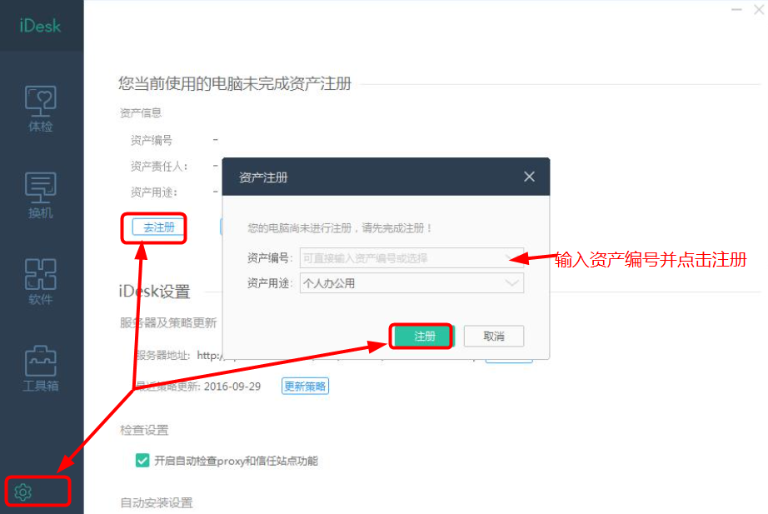

**2．****注册指纹**

2.1注册前请参考案例设置Pin码：[Win10系统设置PIN码](http://12345.huawei.com/unidesk/portal/#/case_details?caseId=KT00008064)

1）鼠标**右键**点击桌面左下角的**Win10徽标**--点击**设置**，

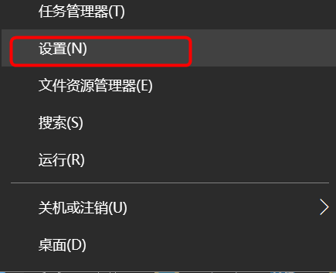

2）打开W**indows设置**窗口，选择**账户**。

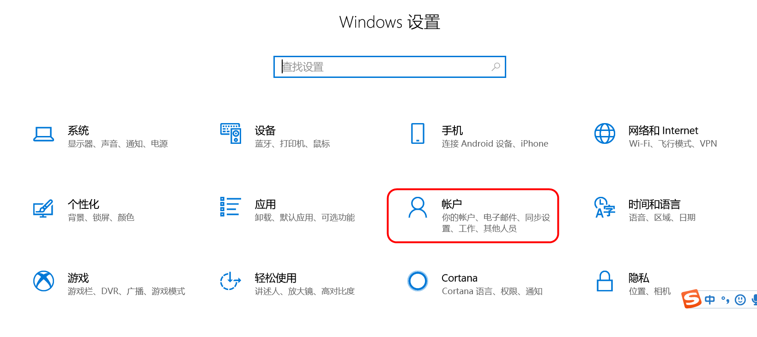

3）切换到**登录选项**，点击Pin下的的**添加**，设置PIN码

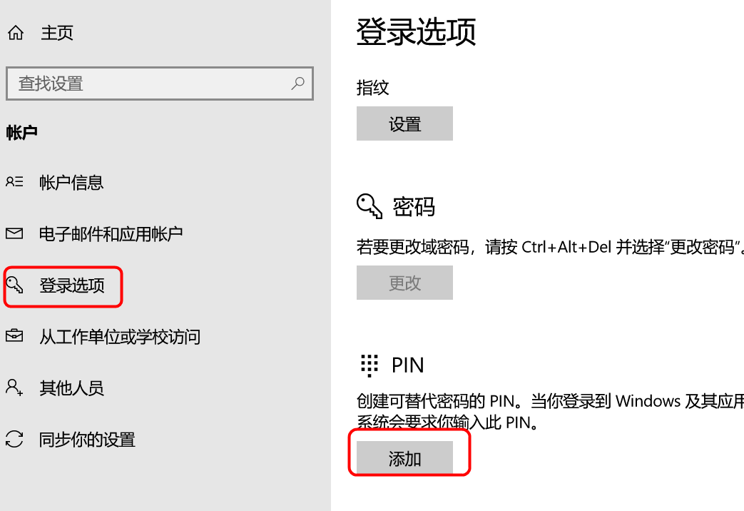

4）、输入域账号和密码后，进入到PIN码设置窗口，输入PIN码；PIN码设置需要有复杂度（可 参考域密码 ）

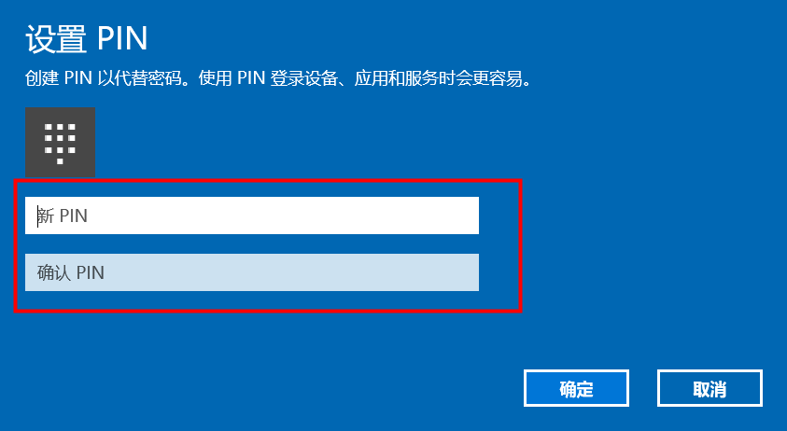

2.2、PIN码设置完毕后参考案例配置指纹： [如何设置指纹](http://12345.huawei.com/unidesk/portal/#/case_details?caseId=KT00000236)

**3、****数据迁移**

参考案例[如何使用iDesk进行数据迁移](http://12345.huawei.com/unidesk/portal/#/case_details?caseId=KT00000649)

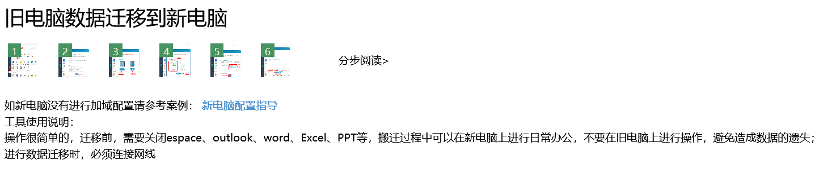

**【温馨提醒】**

**新员工可以参考**[**新员工入职指导**](http://12345.huawei.com/unidesk/portal/#/neo?source=ITS&locale=zh_CN)**了解相关更多详细信息, 了解更多**:

**有任何问题可通过以下平台求助：**

**IT自助服务中心:** [**12345.huawei.com**](http://12345.huawei.com/unidesk/portal/#/home)

**在线eSpace支持：**

C:\Users\H00406~1\AppData\Local\Temp\snap_screen_20180619181018.png

**新员工HR服务一点通**：<http://3ms.huawei.com/hi/group/3673127/thread_8127770.html?mapId=9934290>